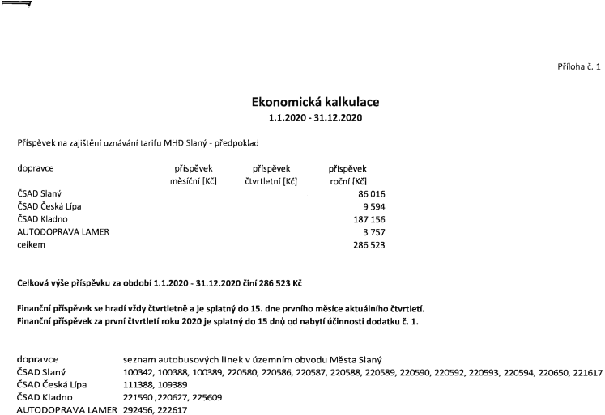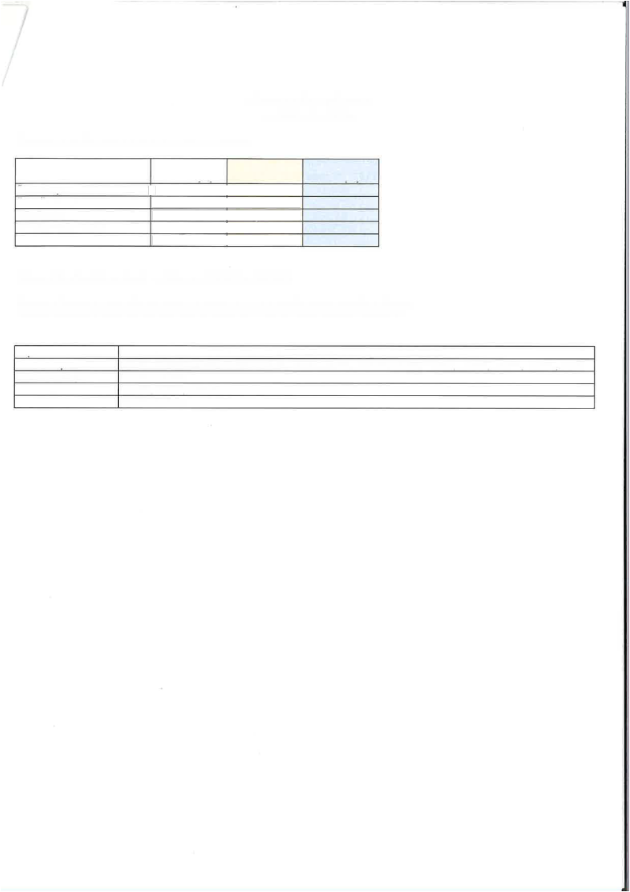I- ˇ?

**Ekonomická kalkulace**   
**1.1.2020 - 31.12.2020**

Příloha č. 1

Příspěvek na zajištění uznávání tarifu MHD Slaný - předpoklad

příspěvek   
roční [KČ]

ČSAD Slaný 86 016 ČSAD Česká Lípa 9 594 ČSAD Kladno 187 156 AUTODOPRAVA LAMER 3 757 celkem 286 523

Celková výše příspěvku za **období 1.1.2020 - 31.12.2020**  činí286 523 **Kč**

**Finanční příspěvek se hradí vždy čtvrtletně a je splatný do 15. dne pwního měsíce aktuálního čtvrtletí. Finanční příspěvek za pevní čtvrtletí roku 2020je splatný do 15 dnů od nabytí účinnosti dodatku č. 1.**

dopravce seznam autobusových linek V územním obvodu Města Slaný

ČSAD Slaný 100342, 100388, 100389, 220580, 220586, 220587, 220588, 220589, 220590, 220592, 220593, 220594, 220650, 221617 ČSAD Česká Lípa 111388, 109389

ČSAD Kladno 221590 ,220627, 225609

AUTODOPRAVA LAMER 292456, 222617